
J I A N G S U U N I V E R S I T Y

面向对象编程课程设计报告

所属学院： 计算机科学与通信工程学院
专业班级： 软件1902
姓 名： 贾龙
学 号： 3190608047
指导教师： 耿霞
小组成员： 贾龙 苏辉跃 陈宇恒

2020年1月14日

目录
一、课程目标及小组分工 1
1.1课程目标 1
1.1.1问题描述 1
1.1.2功能要求 1
1.2小组分工 1
二、课题背景 2
三、需求获取 2
3.1业务需求 2
3.2用户需求 3
四、可行性分析 3
4.1社会角度 3
4.2经济角度 3
4.3管理角度 3
4.4技术角度 3
五、系统分析 4
5.1结构体和类试图 4
5.2功能用例图 5
5.3系统流程图 5
六、系统设计 6
6.1课程信息和学生信息的设计 6
6.2概要设计 7
七、系统详细实现 9
7.1管理员输入密码模块 9
7.2菜单功能 9
7.3添加功能模块实现 9
7.4查询功能模块实现 10
7.5显示功能模块实现 12
7.6修改功能模块实现 13
7.7删除功能模块实现 15
7.8统计功能模块实现 15
7.9保存功能模块实现 16
7.10读取功能模块实现 17
7.11退出程序功能模块实现 18
八、结论 18
8.1存在问题及改进方法 18
8.1.1系统存在问题 18
8.1.2老师在答辩时提出的问题 18
8.2个人体会 18
九、参考文献 19

课程目标及小组分工

1.1课程目标

1.1.1问题描述
高校中学生信息包括：学号、姓名、性别、年龄、系别、班级、联系方式等信息。
课程信息包括：课程代码、课程名称、课程性质、总学时、学分、开课学期、选修人数等信息。学生可对课程信息进行查询，选修符合要求的课程。
根据课程信息和学生信息完成对课程的选修，需要专门的一个管理类来完成选修工作。

1.1.2功能要求
- 添加功能：程序能够任意添加课程和学生记录，可提供选择界面供用户选择所要添加的类别，要求编号要唯一，如果添加了重复编号的记录时，则提示数据添加重复并取消添加。
- 查询功能：可根据编号、姓名等信息对已添加的学生和课程记录进行查询，如果未找到，给出相应的提示信息，如果找到，则显示相应的记录信息。
- 显示功能：可显示当前系统中所有学生和课程的记录，每条记录占据一行。
- 编辑功能：可根据查询结果对相应的记录进行修改，修改时注意编号的唯一性。
- 删除功能：主要实现对已添加的学生和课程记录进行删除。如果当前系统中没有相应的记录，则提示“记录为空！”并返回操作。
- 统计功能：能根据多种参数进行统计。能统计学生人数、课程的门数、选修某门课程的学生的相关信息。
- 保存功能：可将当前系统中各类记录存入文件中，存入方式任意。
- 读取功能：可将保存在文件中的信息读入到当前系统中，供用户进行使用。

1.2小组分工
1、贾龙------组长
  - 主菜单的制作与调试
  - 添加功能----添加功能子菜单、接口函数和成员函数的实现
  - 查询功能----查询功能的子菜单、接口函数和成员函数的实现
  - 文件读取功能----接口函数和对应功能的成员函数实现
2、苏辉跃-----组员
  - 删除功能----接口函数和成员函数实现
  - 统计功能----统计功能子菜单、各个分功能接口函数和对应成员函数实现
  - 文件保存功能----接口函数和对应成员函数实现
3、陈宇恒
    - 显示功能----打印信息子菜单、接口函数和成员函数实现
    - 修改功能----修改功能子菜单、各个功能的接口函数和成员函数实现

二、课题背景
当今时代是飞速发展的信息时代。在各行各业中离不开信息处理，这正是计算机被广泛应用于信息管理系统的环境。使用计算机进行信息控制，不仅提高了工作效率，而且大大的提高了其安全性。尤其对于复杂的信息管理，计算机能够充分发挥它的优越性。计算机进行信息管理与信息管理系统的开发密切相关，系统的开发是系统管理的前提。

本系统就是为了管理好选课信息而设计的。学校作为一种信息资源的集散地，学生和课程繁多，包含很多的信息数据的管理。根据调查得知，他们以前对信息管理的主要方式是基于文本、表格等纸介质的手工处理，对于选课情况的统计和查询等往往采用对课程的人工检查进行，对学生的选课权限、以及选课代号等用人工计算、手抄进行。数据信息处理工作量大，容易出错；由于数据繁多，容易丢失，且不易查找。总的来说，缺乏系统，规范的信息管理手段。

基于这些问题，我认为有必要建立一个学生选课系统，使选课管理工作规范化，系统化，程序化，避免选课管理的随意性，提高信息处理的速度和准确性，能够及时、准确、有效的查询和修改选课情况。

三、需求获取

3.1业务需求
1、业务机遇
学校作为一种信息资源的集散地，学生和课程繁多，包含很多的信息数据的管理。根据调查得知，他们以前对信息管理的主要方式是基于文本、表格等纸介质的手工处理，对于选课情况的统计和查询等往往采用对课程的人工检查进行，对学生的选课权限、以及选课代号等用人工计算、手抄进行。数据信息处理工作量大，容易出错；由于数据繁多，容易丢失，且不易查找。总的来说，缺乏系统，规范的信息管理手段。
2、系统优势
利用计算机建立选课系统，可以使学生选课和教师管理更加规范化、锡永华、程序化。大大提高了选课效率和信息统计的正确性，为选课后期的工作提供了强有力的保障
3、业务目标
提高学生选课和教师管理的效率和正确性、缩短选课周期和时间

3.2用户需求
用户选课系统可由用户独立操作，需要完成下述基本功能：
- 对已有课程可进行展示、查询和修改
- 可以加入新的课程
- 录入学生基本信息和选课信息
- 对学生基本信息的查询和修改
- 支持学生后期退课选课
- 统计每门课人数、课程总数和学生总数
- 将已录入信息和已修改信息保存至文件供查询使用
- 系统可以从文件中读取已保存的学生和课程信息

四、可行性分析

4.1社会角度
当今各个高校课程纷乱繁杂，学生人数多，并且各个高校学生都有着四个年级之分，对于每个高校来说，有一款高效可行的选课系统，可以大大提高学校教学效率和质量。随着科学技术的不断提高，计算机科学项目日渐成熟，作为计算机应用的一部分，使用计算机对高校学生选课进行管理，具有着手工管理无法比拟的优点。这些优点能够极大提高学校前期选课和后期教学的效率。该软件的开发不会侵犯国家、集体和他人的利益。

4.2经济角度
该系统的开发，所需的经济成本有一个大的数据库和一个好的服务器，对于系统的制作， 所需的经济代价很低。后期系统的维护需要少许的费用。并且该选课系统还可以节省之前人工录入、抄写和计算的人工费。经济角度来说，该系统的开发可行。

4.3管理角度
系统主要应用于学院内部，而不具备连接外部网络查找功能，实现时可以做成校园内部网络实现系统，对管理员赋予数据录入、查询、修改、统计、查询等等操作。

4.4技术角度
本次系统的开发是基于C++编程的控制台程序，对于部分菜单的美化，会使得设计出来的界面美观好看，用户体验良好。所以从技术 层面来说，该系统的开发可行。

五、系统分析

5.1结构体和类试图
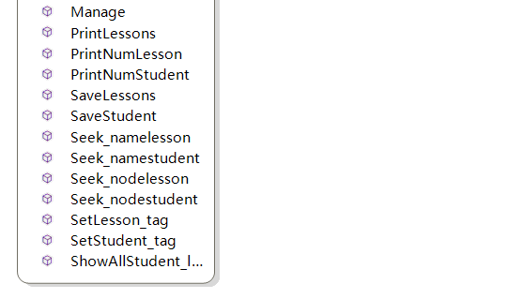
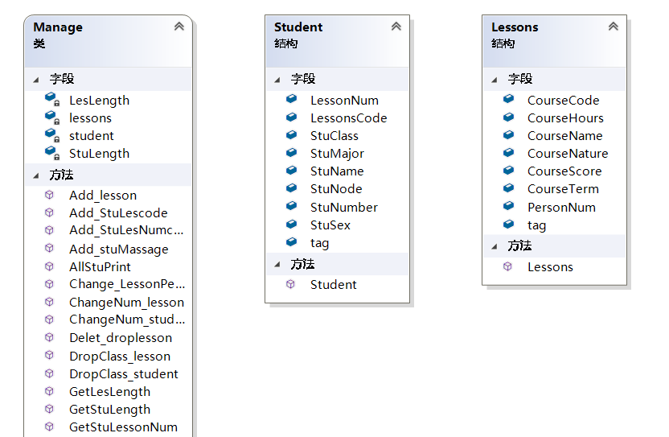

5.2功能用例图
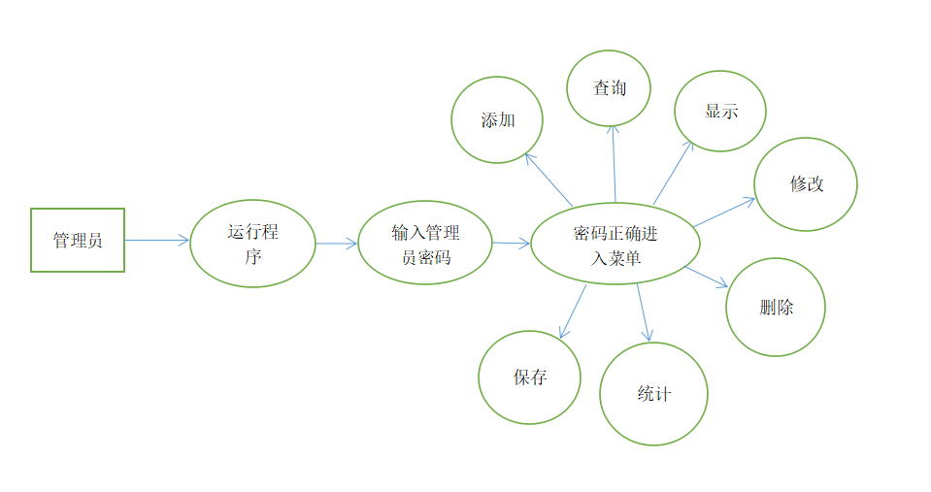

5.3系统流程图
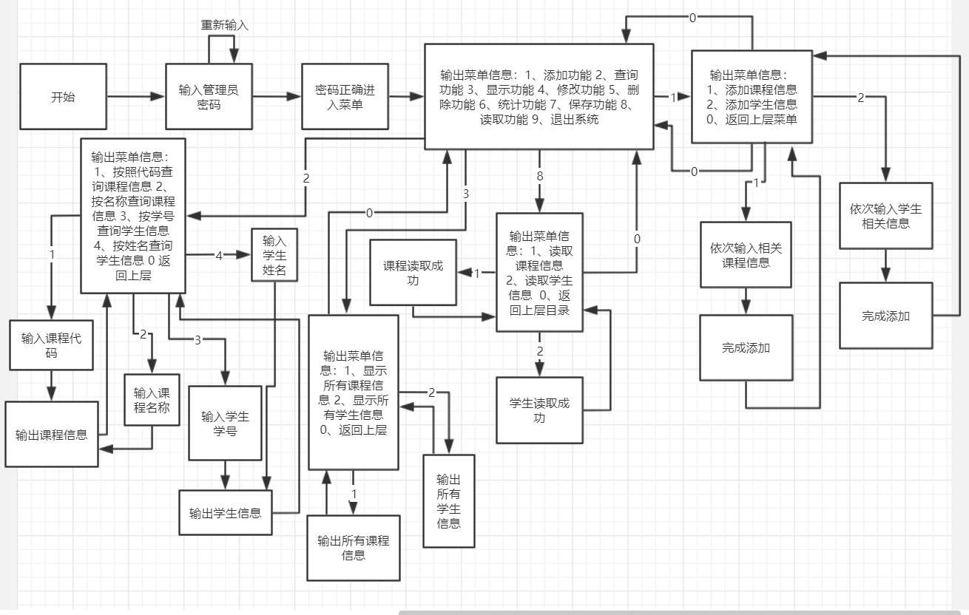

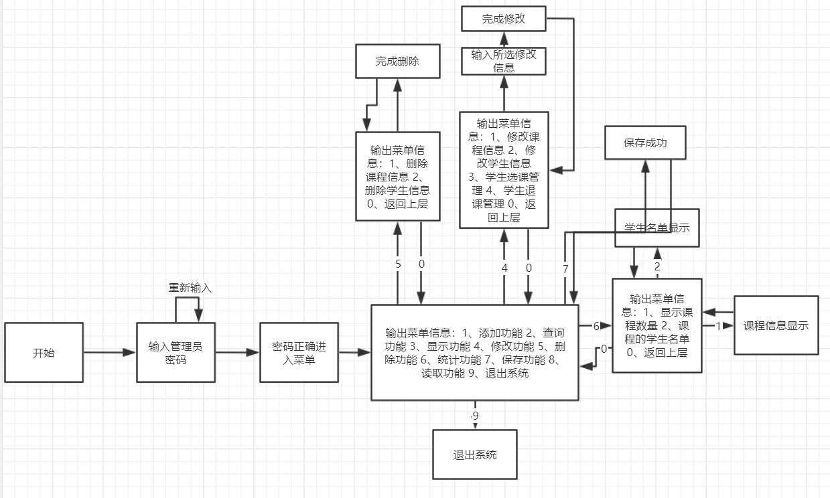

六、系统设计

6.1课程信息和学生信息的设计
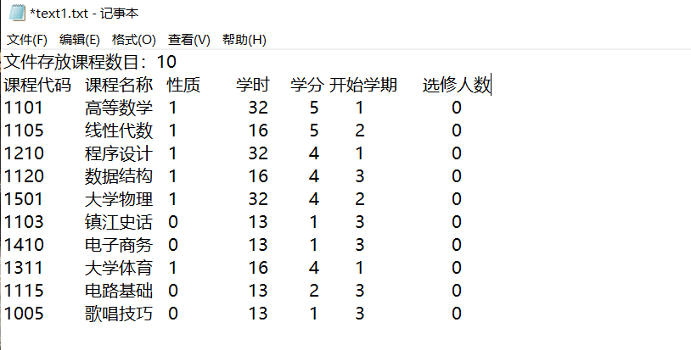
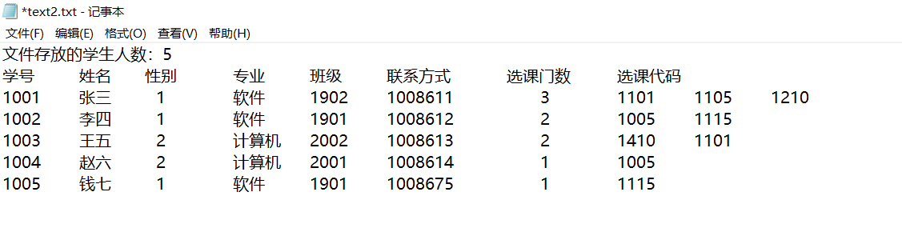

6.2概要设计
//接口函数的声明
void ShowMenu(); //菜单展示
void AddMenu(); //添加菜单展示
int AddFunction(Manage* abs); //添加功能函数
void AddLesson(Manage* abs); //添加课程
void AddStudent(Manage* abs); //添加学生信息
int ShowMassage(Manage* abs); //显示信息功能
void FileReadLesson(Manage* abs); //从文件录入课程信息
int ReadFile(Manage* abs); //读取功能
void ReadMenu();
void ShowMassageMenu(); //展示菜单
void FileReadStudent(Manage* abs); //从文件录入学生信息
void ShowAllStudent_message(Manage* abs);//展示所有学生信息
void ShowAllLessons(Manage* abs); //展示所有课程信息
int SeekFunction(Manage* abs); //查询功能
void SeekMenu(); //查询菜单
void SeekNodeLesson(Manage* abs); //按照代码查询课程信息
void SeekNameLesson(Manage* abs); //按照名称查询课程信息
void SeekNodeStudent(Manage* abs); //按照学号查找学生信息
void SeekNameStudent(Manage* abs); //按照姓名查找学生信息
int DeleteFunction(Manage* abs); //删除功能
void DeleteMenu();
void DeleteLessons(Manage* abs); //删除课程
void DeleteStudent(Manage* abs); //删除课程
int ChangeFunction(Manage* abs); //修改功能
void ChangeMenu(); //修改功能子菜单
void ChangeLesson(Manage* abs); //修改课程
void ChangeStudent(Manage* abs); //修改学生
void DropClass(Manage* abs); //退课操作
void SaveMessage(Manage* abs); //保存功能
void SelectLessons(Manage* abs); //选课功能
void ShowCountMenu(); //统计功能菜单
int CountFunction(Manage* abs); //统计功能接口

//成员函数实现
Manage(); //默认构造函数
int GetStuLength(); //返回当前学生数目
int GetLesLength(); //返回当前课程数目
int GetStuLessonNum(int n); //返回第n个学生的选课门数
int GetLessonTag(int n); //返回数字下标为n的课程tag

//添加课程的有参函数
void Add_lesson(int code, string name, int nature, int hours, int score, int term, int num);
//添加学生基本信息有参函数
void Add_stuMassage(string name, int node, int sex, string major, string stuclass, int number);
void Add_StuLescode(int code); //给学生选课（赋值课程代码）
void Add_StuLesNumcode(int n, int code); //给下标为n的学生选课
void AllStuPrint(); //打印所有学生信息
void PrintLessons(); //打印所有课程信息
void Change_LessonPersonNum(int code); //更新课程选择人数

int Seek_nodelesson(int code); //根据代码node查询课程,返回对应下标
int Seek_namelesson(string name); //根据代码node查询课程,返回对应下标
void PrintNumLesson(int i); //打印数组下标为i的课程信息
int Seek_nodestudent(int node); //根据学号node查找学生信息
int Seek_namestudent(string name); //根据姓名查找学生信息
void PrintNumStudent(int i); //打印数组下标为i的学生信息
void SetLesson_tag(int i); //设置数组下标为i的课程的删除标记
void SetStudent_tag(int i); //设置数组下标为i的学生的删除标记

//修改数组下标为i的课程信息
void ChangeNum_lesson(int i, int code, string name, int nature, int hours, int score, int term, int num);
//修改数组下标为i的学生信息
void ChangeNum_student(int i, string name, int node, int sex, string major, string stuclass, int number);

void DropClass_lesson(int code); //退课修改课程的已选人数成员函数
void DropClass_student(int n, int code);//退课修改学生存储的课程代码成员函数
void Delet_droplesson(int n); //删除第n个学生导致对应课程已选人数的变化
void SaveLessons(); //保存课程
void SaveStudent(); //保存学生信息
void ShowAllStudent_lesson(int code); //查询功能

七、系统详细实现

7.1管理员输入密码模块
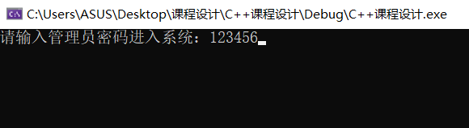

7.2菜单功能
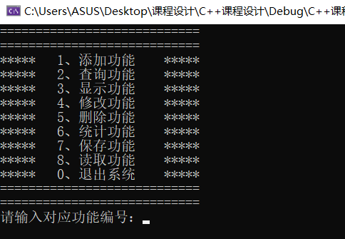

7.3添加功能模块实现
1.添加课程信息
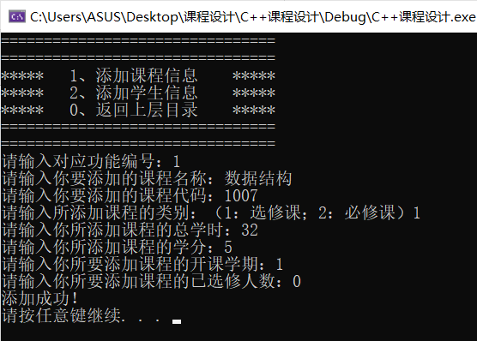
2.添加学生信息
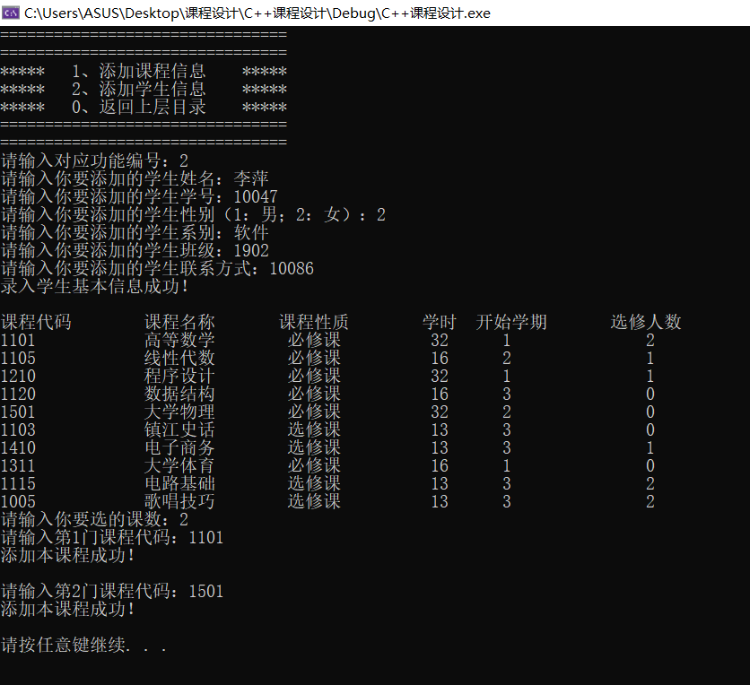

7.4查询功能模块实现
1.按代码查询课程信息
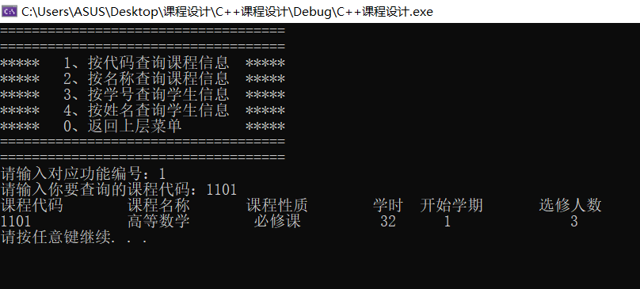

2.按名称查询课程信息
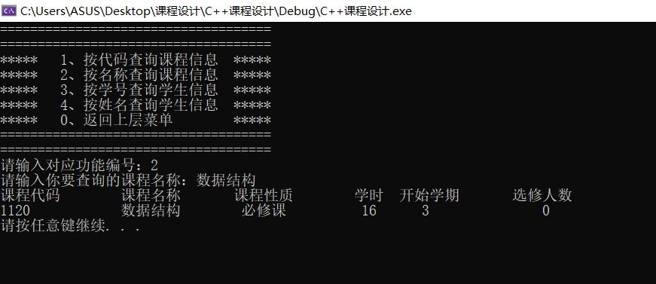
3.按学号查询学生信息
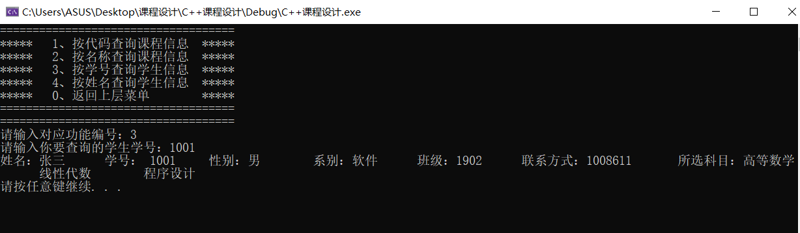
4. 按姓名查询学生信息
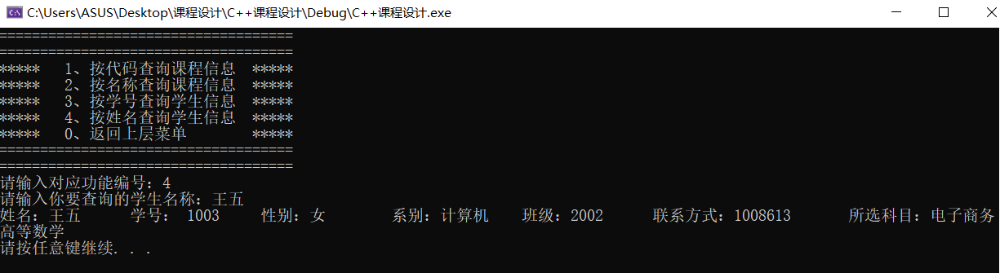

7.5显示功能模块实现
1.显示所有课程信息
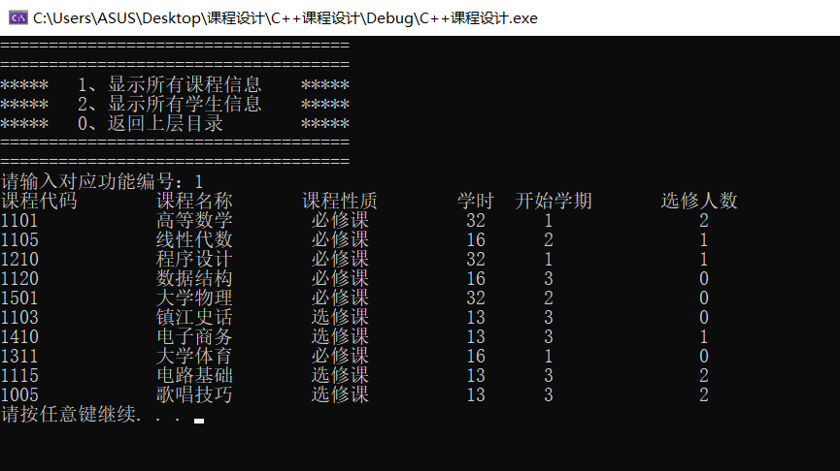
2.显示所有学生信息
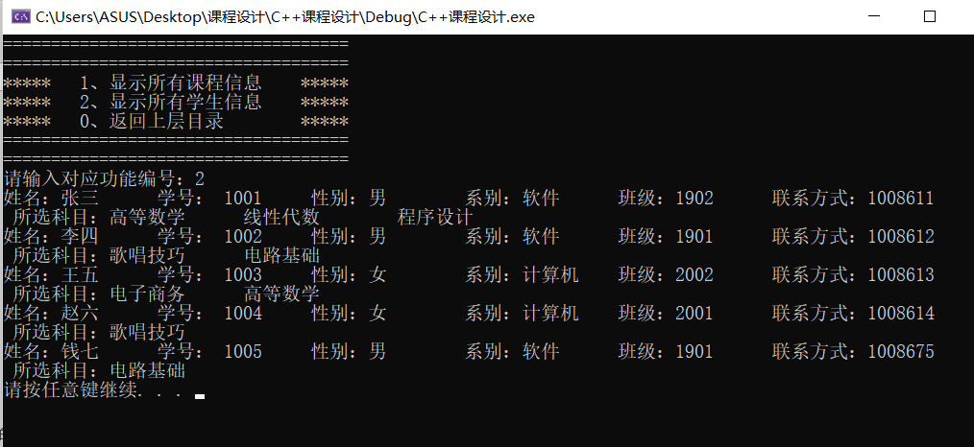

7.6修改功能模块实现
1.修改课程信息
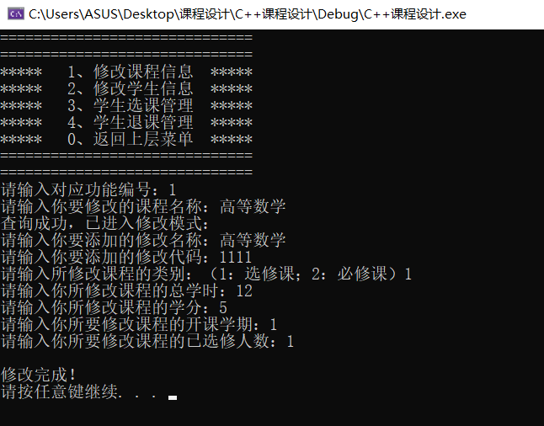
2.修改学生信息
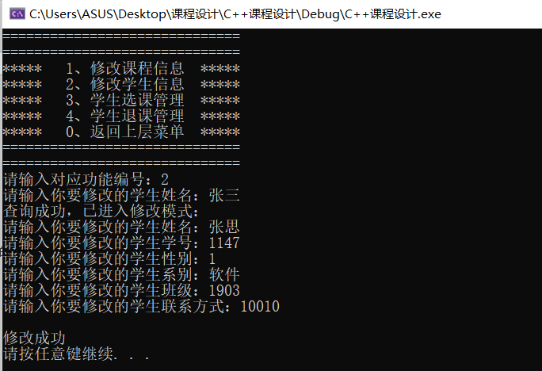

3.学生选课管理
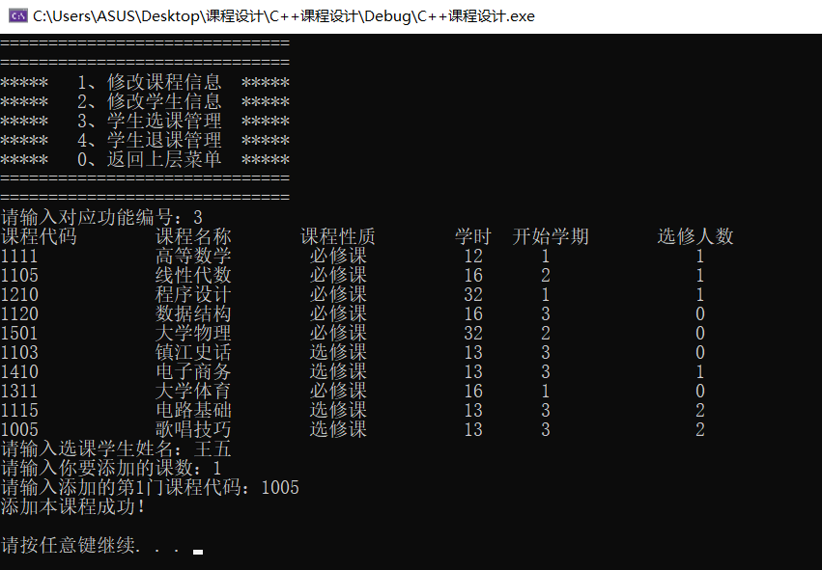
4.学生退课管理
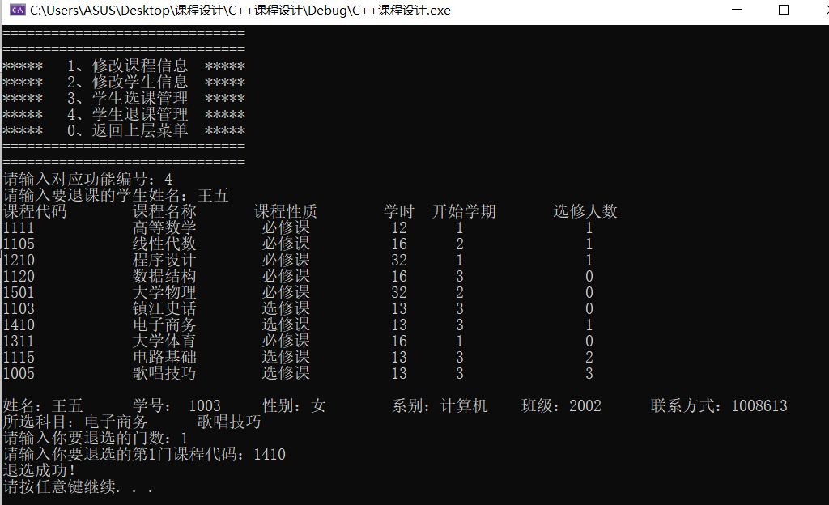

7.7删除功能模块实现
1.删除课程信息
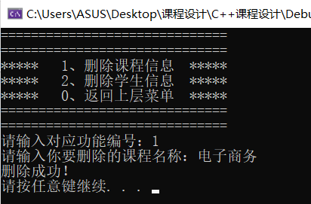
2.删除学生信息
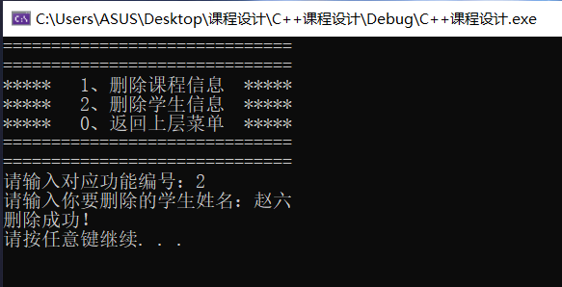

7.8统计功能模块实现
1.显示课程数量
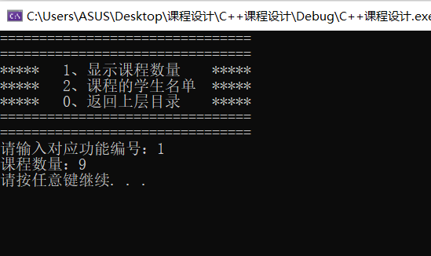
2.课程的学生名单
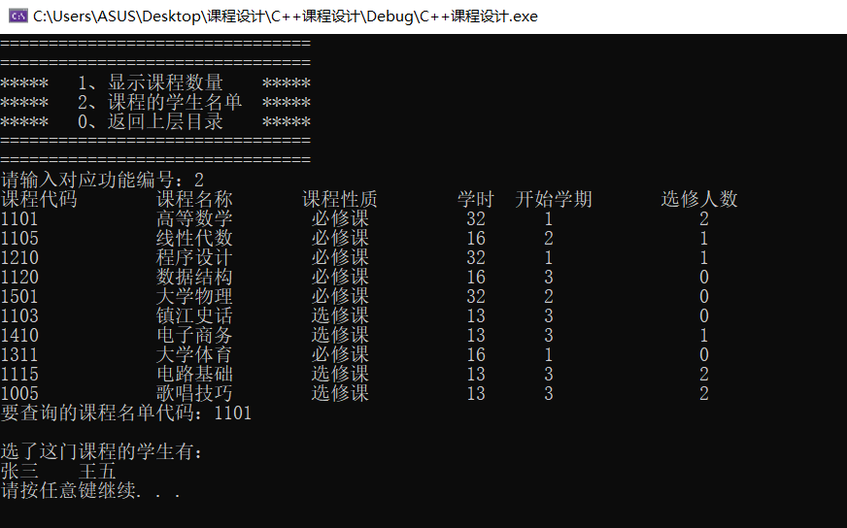

7.9保存功能模块实现
1.保存功能
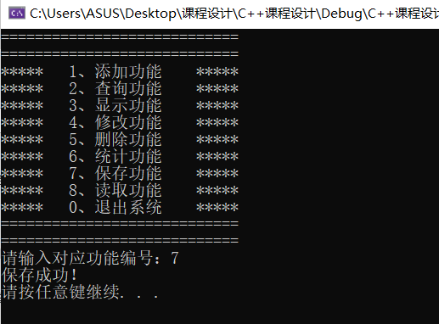

2.保存文件展示
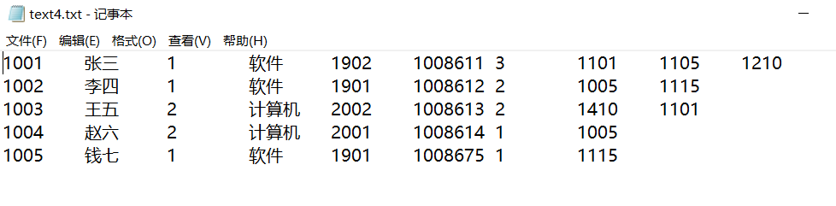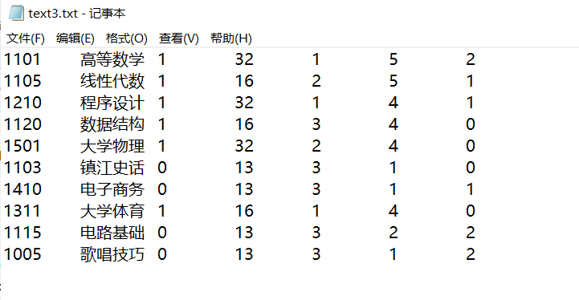

7.10读取功能模块实现
1.读取课程信息
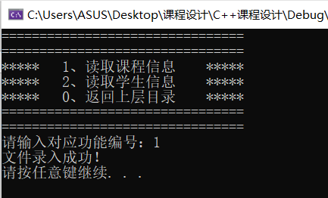
2.读取学生信息
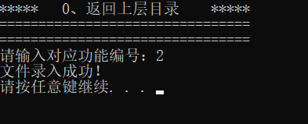

7.11退出程序功能模块实现
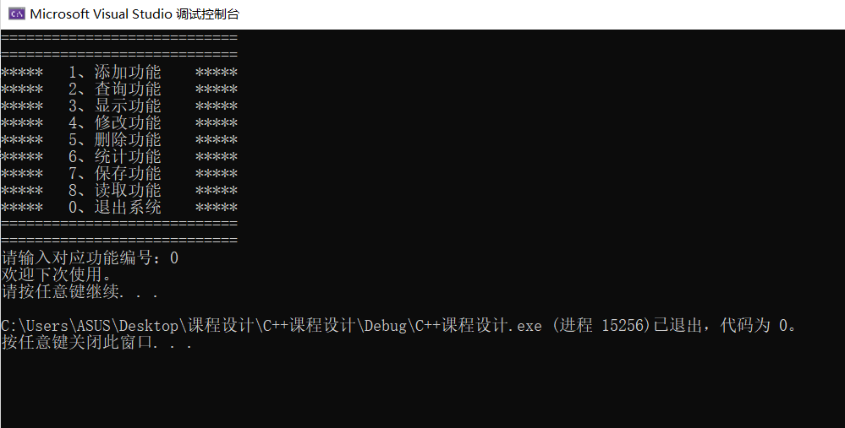

八、结论

8.1存在问题及改进方法

8.1.1系统存在问题
- 连续读取两次文件时会有重复数据；
- 添加学生或课程信息时不会对错误信息进行判断；
- 删除功能中使用标记量未清楚内存占用；

8.1.2老师在答辩时提出的问题
  - 区分出管理员和学生各自的权限功能
  - 加入密码系统

8.2个人体会
短学期的课程设计是一次非常珍贵的机会，这是一次可以让我们所学的理论与实际相结合的机会。我们选择了选课系统这一题目。通过这次比较完整的一个程序的设计，我走出了纯理论的学习，从一种全新的角度去学习。并且在小团队实现的功能过程中，除去知识的大量更新，我学到了很多东西。其实个人而言，我体会较深的一点是团队互相帮助学习的过程，自己看书学习的经验，以及从网上以及其他各种途径获得信息和知识的经验。理论与实际相结合的设计，锻炼了我综合运用所学的基础知识，解决实际问题的能力，同时也提高我查阅文献资料、对程序整体的把握等其他能力水平。而且通过对整体的掌控，对局部的取舍，以及对细节的斟酌处理，都使我的能力得到了锻炼，我的各方面经验都得到了极大的丰富

九、参考文献
缪淮扣 《数据结构——C++实现》 北京：科学出版社，2014.6

沈显君 《C++语言程序设计教程》 北京：清华大学出版社，2015.5

